ZARZĄDZENIE NR ………..

PREZYDENTA WROCŁAWIA
z dnia ……………………….

w sprawie przeznaczenia do oddania w dzierżawę w trybie bezprzetargowym nieruchomości stanowiącej własność Gminy Wrocław

Na podstawie art. 30 ust. 2 pkt 3 ustawy z dnia 8 marca 1990 r. o samorządzie gminnym (t.j. Dz. U. z 2024 r. poz. 1465, 1572), art. 25 ust. 1, art. 35 ust. 1 i 2 ustawy z dnia 21 sierpnia 1997 r. o gospodarce nieruchomościami (t.j. Dz. U. z 2024 r. poz. 1145, 1222, 1717), § 2 ust. 4 uchwały nr XLIX/697/98 Rady Miejskiej Wrocławia z dnia 27 lutego 1998 r. w sprawie zasad gospodarowania nieruchomościami stanowiącymi własność Gminy Wrocław (t.j. Dziennik Urzędowy Województwa Dolnośląskiego z 2024 r. poz. 5388) oraz zarządzenia nr 4365/20 Prezydenta Wrocławia z dnia 31 grudnia 2020 r. w sprawie zasad wydzierżawiania i udostępniania nieruchomości stanowiących zasób Gminy Wrocław oraz ustalania wysokości stawek czynszu za nieruchomości oddawane w dzierżawę i stawek opłat za korzystanie i udostępnianie tych nieruchomości w innej formie, zarządza się, co następuje:

§ 1. Przeznacza się do oddania w dzierżawę w trybie bezprzetargowym, na czas oznaczony do trzech lat część nieruchomości o powierzchni dzierżawy 10 m², z przeznaczeniem na kiosk handlowy. Nieruchomość jest oznaczona geodezyjnie jako dz. nr 48/2, AM-19, obręb pl. Grunwaldzki o powierzchni całkowitej 516 m².

§ 2. Wykaz nieruchomości przeznaczonej do oddania w dzierżawę w trybie bezprzetargowym jest załącznikiem stanowiącym integralną część niniejszego zarządzenia.

§ 3. Wykonanie zarządzenia powierza się Dyrektorowi Zarządu Zieleni Miejskiej.

§ 4. Zarządzenie wchodzi w życie z dniem podpisania.

Załącznik do zarządzenia nr ...................................................................................
Prezydenta Wrocławia
z dnia ..............................................................................
zgodnie z art. 30 ust. 2 pkt 3 ustawy z dnia 8 marca 1990 r. o samorządzie gminnym (Dz. U. z 2024 r., poz. 1465, 1572), art. 25 ust. 1, art. 35 ust. 1 i 2 ustawy z dnia 21 sierpnia 1997 r. o gospodarce nieruchomościami (t.j. Dz. U. z 2024 r. poz. 1145, 1222, 1717), § 2 ust. 4 uchwały nr XLIX/697/98 Rady Miejskiej Wrocławia z dnia 27 lutego 1998 r. w sprawie zasad gospodarowania nieruchomościami stanowiącymi własność Gminy Wrocław (t.j. Dziennik Urzędowy Województwa Dolnośląskiego z 2024 r. poz. 5388 ), oraz zarządzenia nr 4365/20 Prezydenta Wrocławia z dnia 31 grudnia 2020 r. w sprawie zasad wydzierżawiania i udostępniania nieruchomości stanowiących zasób Gminy Wrocław oraz ustalania wysokości stawek czynszu za nieruchomości oddawane w dzierżawę i stawek opłat za korzystanie i udostępnianie tych nieruchomości w innej formie.

PREZYDENT WROCŁAWIA

podaje do publicznej wiadomości wykaz Nr ZZM.DG.3/25 nieruchomości przeznaczonej do oddania w dzierżawę
w trybie bezprzetargowym

Wykaz ogłasza się na okres 21 dni od 09.01.2025 r. do 29.01.2025 r.

 | Oznaczenie nieruchomości wg katastru nieruchomości | Powierzchnia nieruchomości  w m² | Opis nieruchomości | Przeznaczenie nieruchomości  i sposób jej zagospodarowania | Termin zagospoda-rowania nieruchomości | Forma sprzedaży lub oddania nieruchomości | Wysokość czynszu  i termin jego wnoszenia
1 | 2 | 3 | 4 | 5 | 6 | 7 | 8
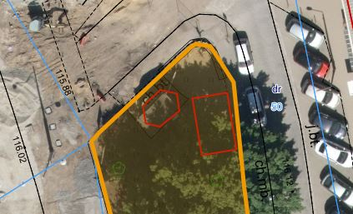 | Obręb Plac Grunwaldzki  AM-19, dz. nr 48/2 | pow. całkowita:  516 m² | Bz | Teren nie jest objęty MPZP, w studium: obszary mieszkaniowo-usługowe.  Dzierżawa o pow. 10 m² – kiosk handlowy. | na czas  oznaczony do trzech lat | dzierżawa | 420,00 zł netto + VAT płatny do 20-tego każdego miesiąca, z możliwością waloryzowania czynszu  w okresach nie krótszych niż roczne, o wskaźnik wzrostu cen towarów  i usług konsumpcyjnych ogłaszany Komunikatem Prezesa GUS
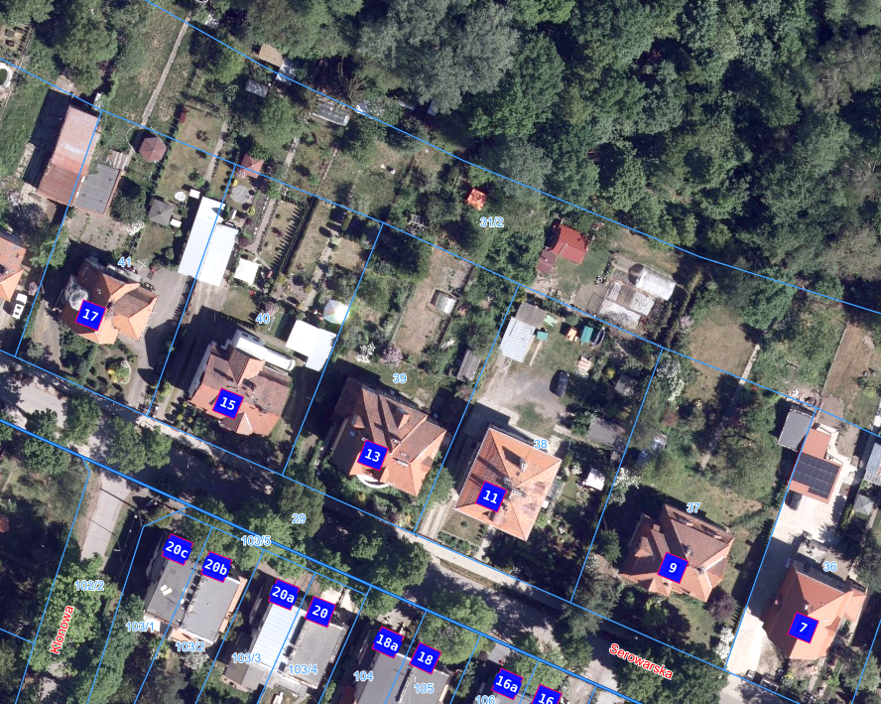
Prezydent Wrocław

